数据库的逻辑设计
本系统的数据库逻辑设计主要包括系统总体 E-R 图以及若干核心实体 E-R 图。总体图用于说明课程学习、作业、考试、学分与 AI 会话等核心数据对象之间的关联关系，各实体图则进一步展示单个数据表的关键属性，为后续数据库表设计和业务实现提供依据。
如图4.14所示，系统总体E-R图描述了管理员、教师、学生、课程、章节、资源、作业、考试、题目、考试记录、学分记录和 AI 会话等核心实体之间的联系，重点体现了课程教学、学习考核和智能辅学三类业务在数据库层面的整体逻辑结构。
图4.14 系统总体E-R图
如图4.15所示，管理员实体主要用于后台登录认证和平台管理，图中给出了编号、用户名、密码、角色、创建时间等核心属性，是系统执行审核与运维管理的数据基础。
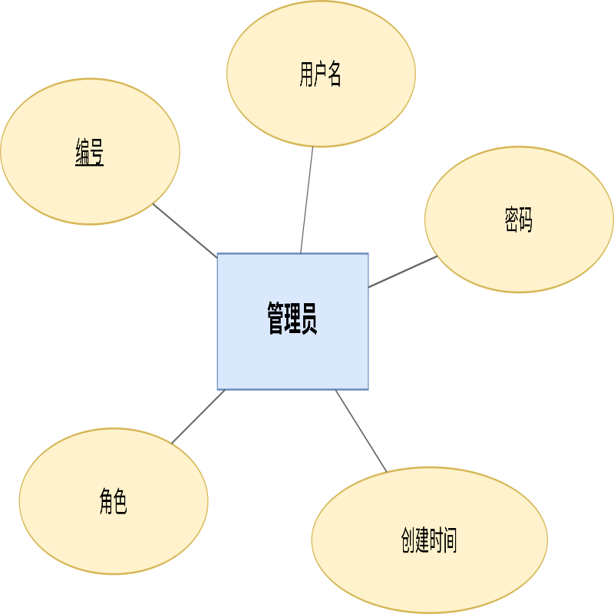
图4.15 管理员实体E-R图
如图4.16所示，教师实体保存教师账号、姓名、头像、身份证号、电话号码、电子邮箱和性别等基础信息，并以编号作为课程、作业和考试等教学业务数据的关联依据，是教学内容发布端的核心实体。
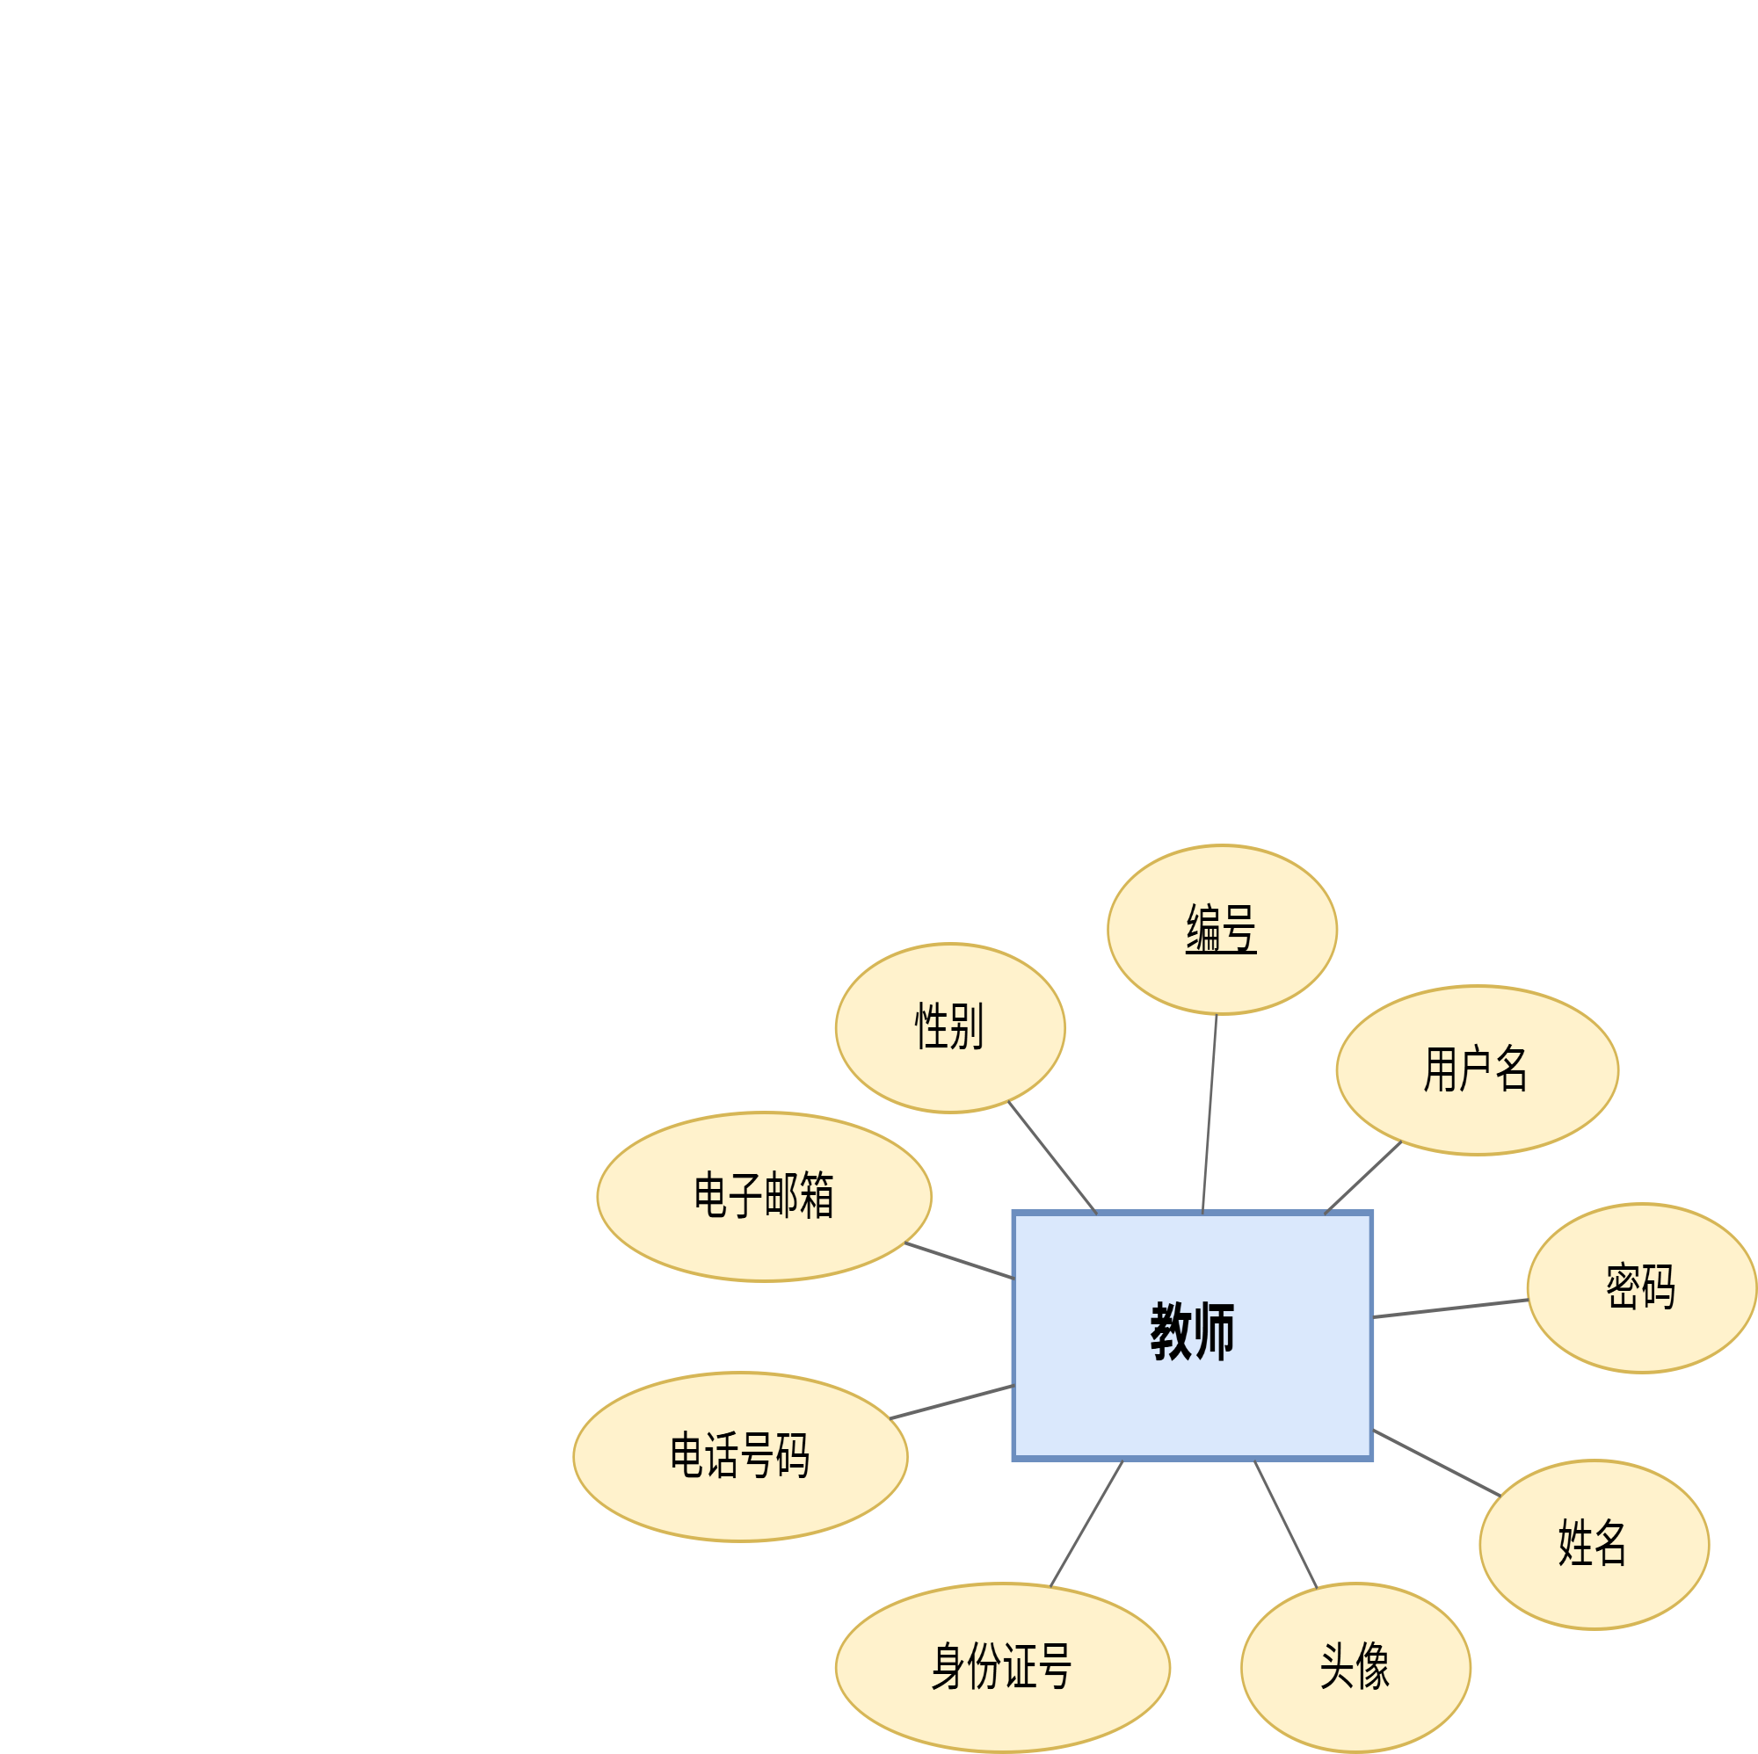
图4.16 教师实体E-R图
如图4.17所示，学生实体记录学生用户名、密码、姓名、头像、身份证号、电话号码、电子邮箱、班级和性别等基础信息，用于支撑课程学习、考试作答和 AI 会话等前台业务。
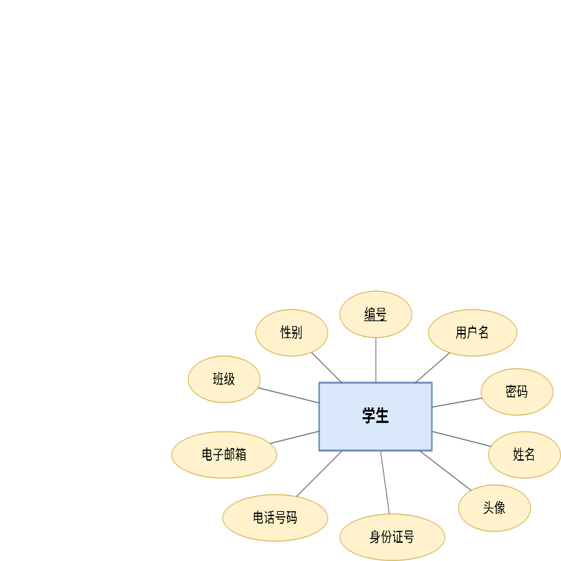
图4.17 学生实体E-R图
如图4.18所示，课程实体是教学业务的中心实体，图中包含课程名称、课程封面、课程类型、课程时长、开始时间、结束时间、课程学分、审核状态和课程详情等核心属性，用于支撑课程展示、审核和后续教学活动展开。
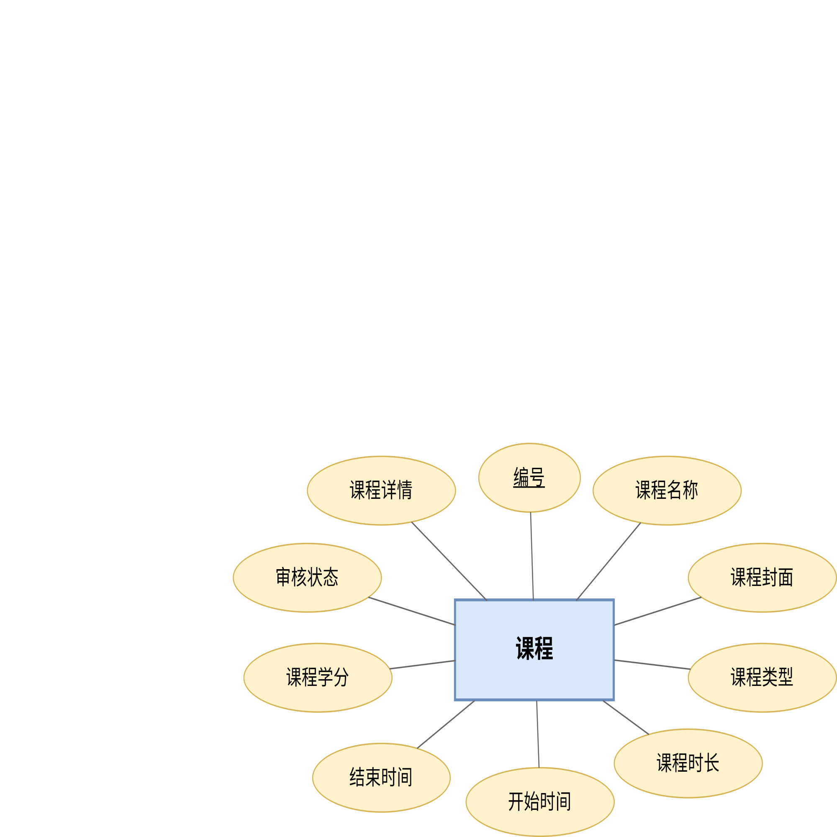
图4.18 课程实体E-R图
如图4.21所示，作业实体用于支撑课程作业发布环节，图中主要包含作业名称、课程编号、章节编号、开始时间、结束时间、总分、发布状态、题目集合和作业详情等属性，用于描述一次作业任务的基本信息与发布时间要求。
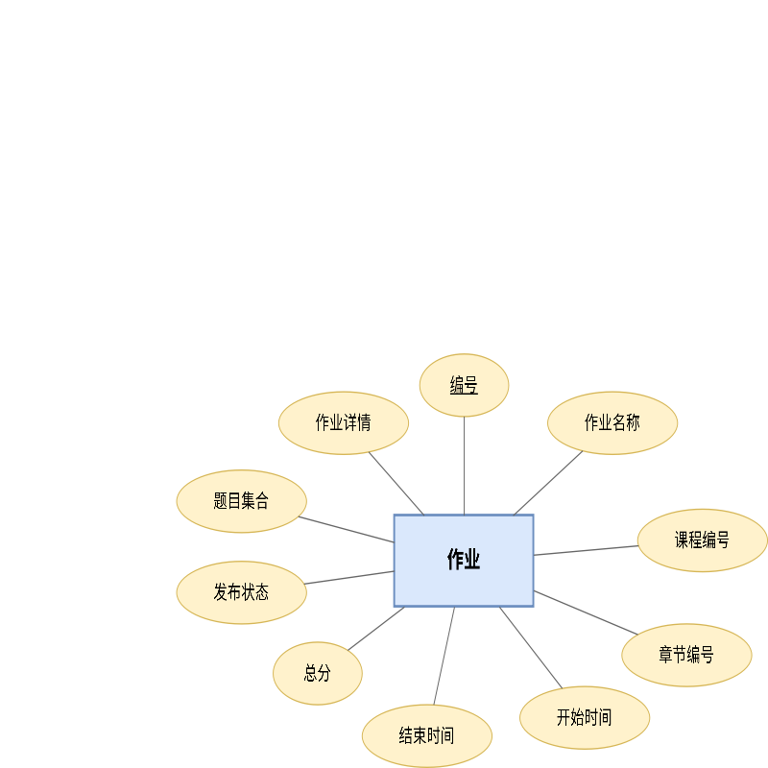
图4.21 作业实体E-R图
如图4.22所示，考试实体反映了现有系统的在线考试配置逻辑，图中给出了课程编号、章节编号、考试名称、考试说明、考试时长、总分、及格分、开始时间、结束时间和考试状态等属性，用于描述一次考试活动的规则与时间范围。
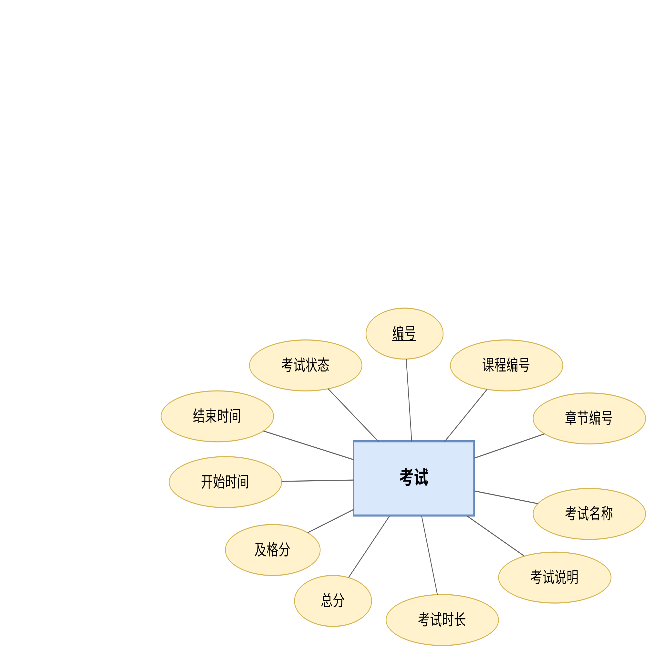
图4.22 考试实体E-R图
如图4.23所示，题目实体用于描述考试中的具体试题信息，图中包含考试编号、课程编号、题型、题目内容、选项 A/B/C/D、答案和题目分值等属性，用于支撑试卷组装、答题判分和题目管理等业务处理。
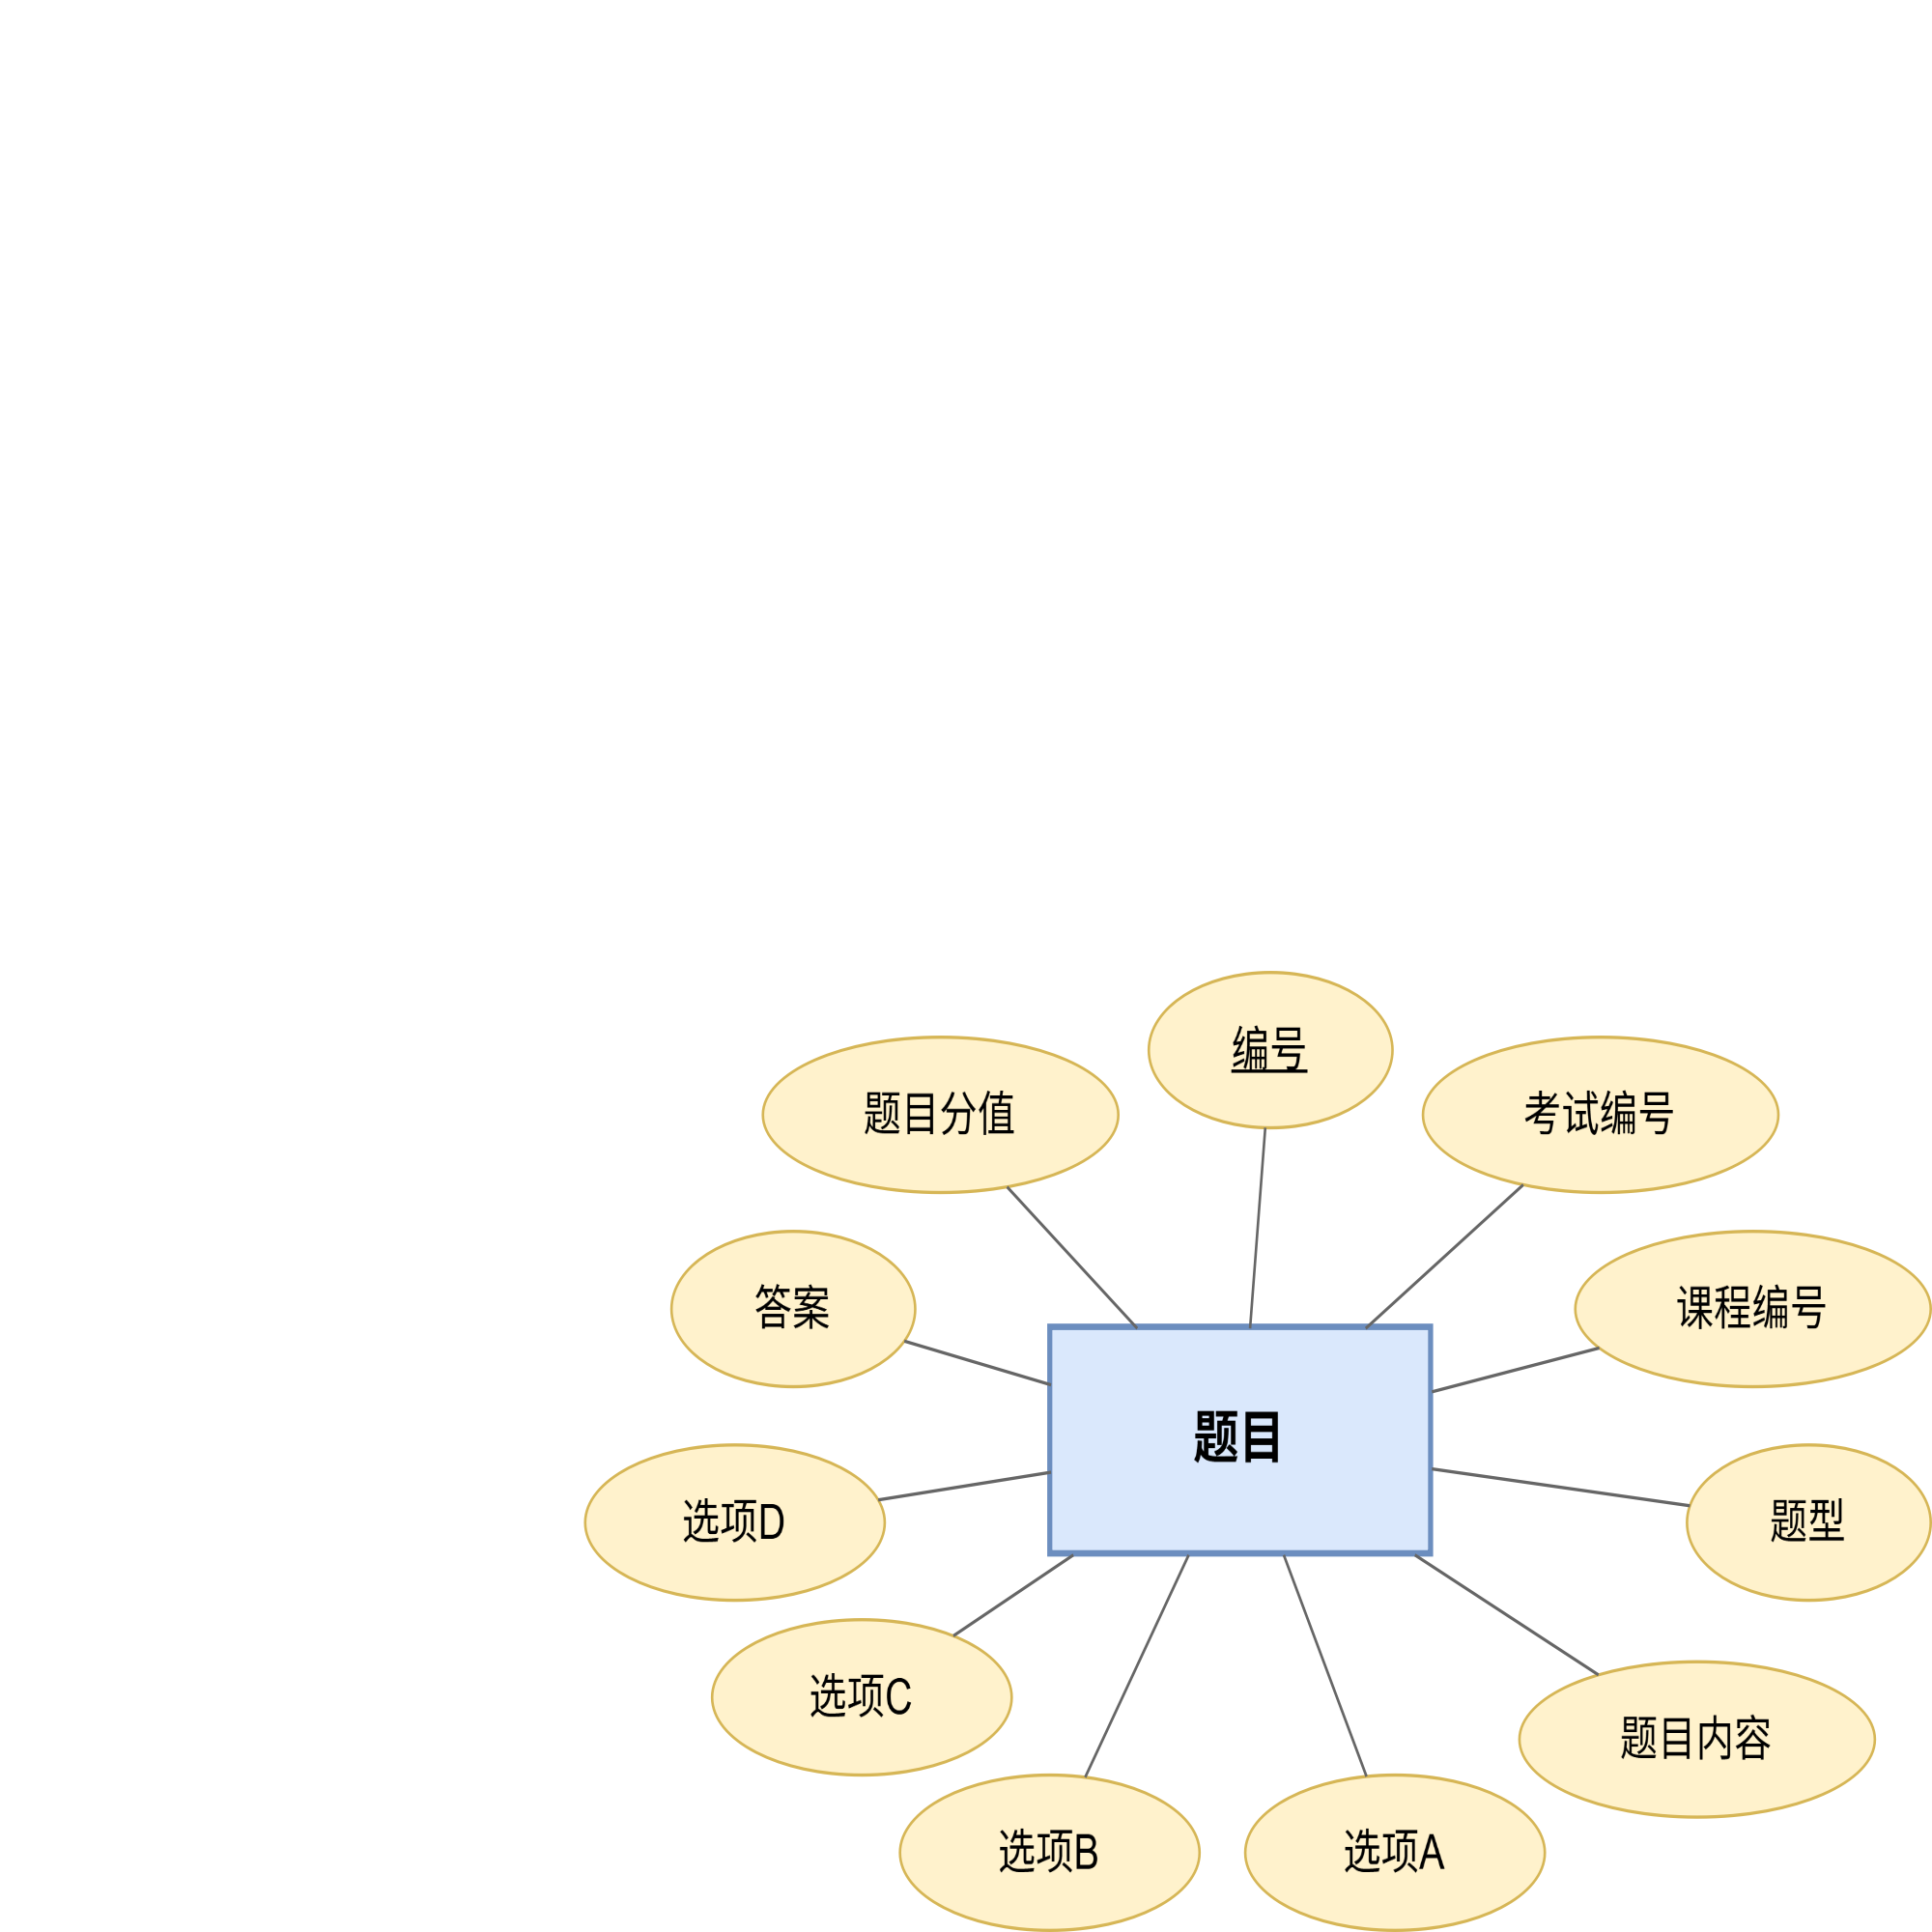
图4.23 题目实体E-R图
如图4.24所示，AI 会话实体用于保存用户在智能辅学场景中的会话信息，图中包含用户编号、用户表、角色类型、会话标题、业务场景、课程编号、章节编号、资源编号、消息数和状态等属性，用于描述会话归属关系及其上下文绑定信息。
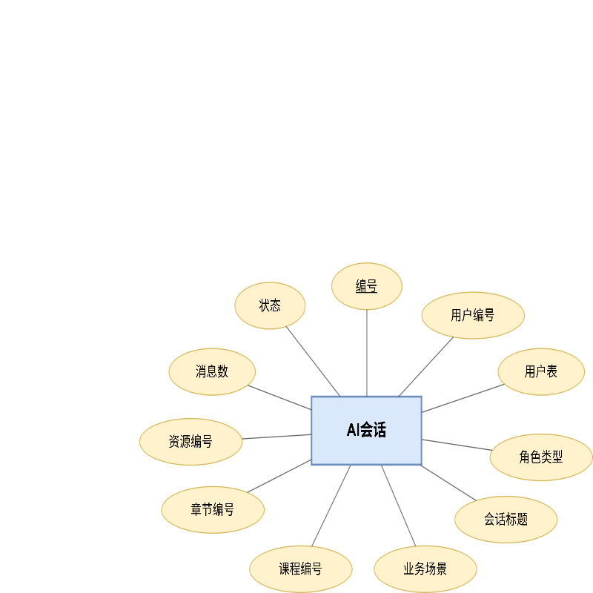
图4.24 AI会话实体E-R图

